Бюджетное профессиональное образовательное учреждение Омской области
«Седельниковский агропромышленный техникум»

Кроссворд на тему «Сварочный выпрямитель»

Автор-составитель: Баранов Владимир Ильич
мастер производственного обучения
первой квалификационной категории

Седельниково село Омская область
2021 - 2022 учебный год
Для общего развития обучающихся, для проведения внеклассных мероприятий, викторин, выполнения внеаудиторной самостоятельной работы.
Кроссворд на тему «Сварочный выпрямитель»

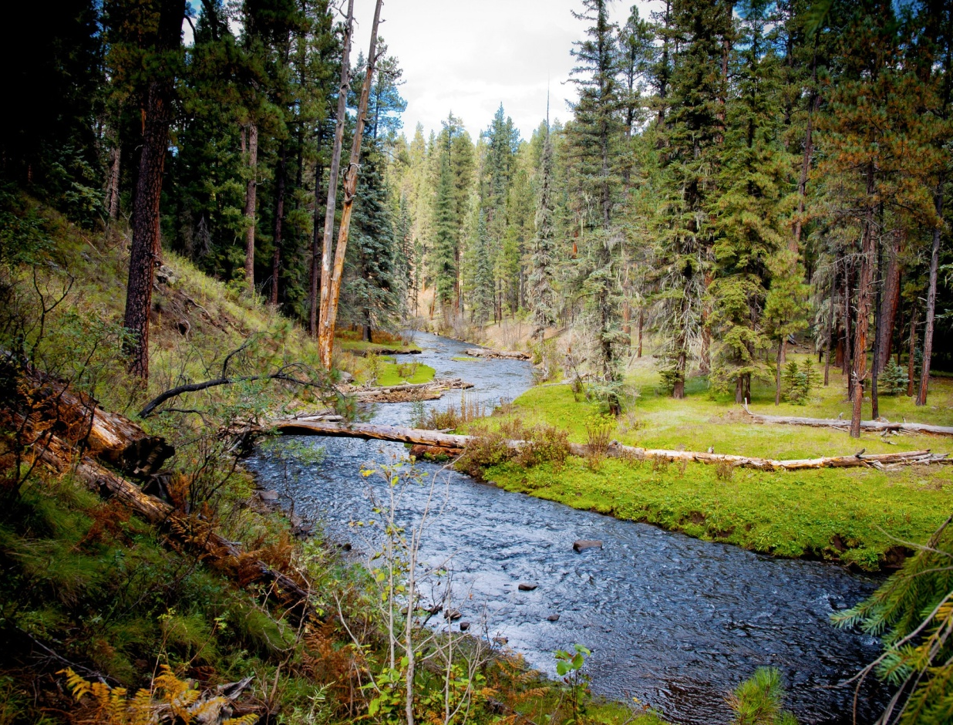
 |  |  |  | 1 |  |  |  |  |  | 13 |  | 2
 |  |  | 14 |  |  |  |  |  |  |  |  |  |  |  |  |  | 15
 |  |  | 3 |  |  |  |  |  |  |  |  |  | 4
 |  |  |  |  |  |  |  |  |  |  |  | 16
 | 5 |  |  |  |  |  |  |  |  |  |  |  |  |  | 17
 |  |  |  |  |  |  |  |  |  |  |  | 6
 |  |  |  |  | 7 | 18
 |  |  |  |  |  |  |  |  |  |  | 19
 |  | 8
 |  |  |  |  |  |  |  |  | 9 |  |  |  | 20
 |  |  |  |  | 10
 |  |  |  |  |  |  |  |  |  |  |  |  |  |  | 11
 |  |  | 12

Вопросы:
По горизонтали:
1 – деталь сварочного выпрямителя под цифрой – 2.
2 – деталь сварочного выпрямителя под цифрой – 11.
3 – деталь сварочного выпрямителя под цифрой – 14.
4 – деталь сварочного выпрямителя под цифрой – 19.
5 – деталь сварочного выпрямителя под цифрой – 5.
6 – деталь сварочного выпрямителя под цифрой – 8.
7 – деталь сварочного выпрямителя под цифрой – 13.
8 – деталь сварочного выпрямителя под цифрой – 3.
9 – деталь сварочного выпрямителя под цифрой – 10.
10 – деталь сварочного выпрямителя под цифрой – 16.
11 – деталь сварочного выпрямителя под цифрой – 18.
12 – деталь сварочного выпрямителя под цифрой – 17.

По вертикали:
13 – одна из моделей «Ауди».
14 – деталь сварочного выпрямителя под цифрой – 7.
15 – деталь сварочного выпрямителя под цифрой – 15.
16 – деталь сварочного выпрямителя под цифрой – 4.
17 – тип кузова легкового автомобиля.
18– деталь сварочного выпрямителя под цифрой – 12.
19 – извлечение информации с носителя аудио-видео информации в файл.
30 – деталь сварочного выпрямителя под цифрой – 6.

Ответы на вопросы:

По горизонтали: 1 – ручки, 2 – лампа, 3 – рукоятка, 4 – разъем, 5 – вентилятор, 6 – обмотка, 7 – скобы, 8 – предохранители, 9 – амперметр, 10 – шины, 11 – болт, 12 – разъемы.

По вертикали: 13 – кватро, 14 – трансформатор, 15 – переключатели, 16 – блок, 17 – комби, 18 – кнопки, 19 – риппинг, 20 – реле.

Источники:

- Иллюстрированное пособие сварщика : издание 2 –е, исправленное – издательство «Соуэло», Москва, 2011 г.
- Ожегов С.И. Словарь русского языка под ред. Чл. – корр. АН СССР Н. Ю. Шведовой – 18 –е изд., стереотип. – М.: Рус. яз., 1987. – 797 с.
- Сварочные работы / В.А. Чебан. – Изд. 7-е. – Ростов на Дону : Феникс, 2010. –412 с.

Интернет источники:
Изображение – режим доступа:

https://i.artfile.ru/2048x1290_1448196_[www.ArtFile.ru].jpg

Википедия - кватро - [Электронный ресурс] режим доступа:
https://ru.wikipedia.org/wiki/Quattro
Википедия - комби - [Электронный ресурс] режим доступа:
https://ru.wikipedia.org/wiki/%D0%98%D0%B6-2125
Википедия - риппинг - [Электронный ресурс] режим доступа:
http://cyclowiki.org/wiki/%D0%A0%D0%B8%D0%BF%D0%BF%D0%B8%D0%BD%D0%B3

